**XU858** *Scheda creata il 17 ottobre 2024*

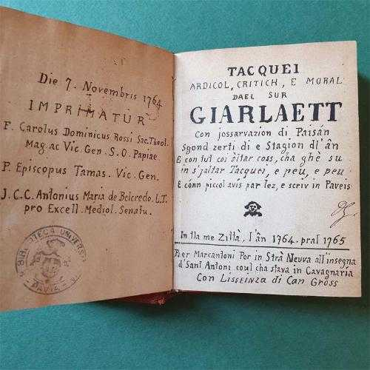**Descrizione storico-bibliografica**

**\*Tacquei, ardicol, critich, e moral dael sur Giarlaett** con j ossarvazion di paisán sgond zerti dí e stagion dl'ân, e con tut coi áltar coss, cha ghè su in s'jaltar Tacquei, e peu, e peu. E cónn piccol avís par lez, e scriv in Paveis. - In tla me zittà : paer Marcantoni Por in Strà Nueva all'insegna d'Sant Antoni coul che stava in Cavagnaría, l'ân 1764 prat 1765. - [46],61, [13] p. ; 16°. ((Descrizione basata su esemplare mutilo, carte A1-2 riprodotte a mano. - Titolo da carta A2r. - Titolo a carta A1r: Giarlaett 1765. - Pubblicato a Pavia. - Segnatura: A-G⁸ H⁴. - MILE061663

Stampatore:Porro, Marco Antonio

Il \***vecchio Giarlaett del 1765** : nuovo almanacco per l'anno bisestile 1836. - Pavia : per Luigi Landoni, [1835]. – 1 volume ; 14 cm. ((Annuale. - L'anno 1836 contiene la riproposizione dell'almanacco Giarlaett 1765 : tacquei, ardicol, critich, e moral dael sur Giarlaett : con jossarvazion di paisán sgond zerti dí e stagion dl'ân, e con tut coi áltar coss... : in tla me zittà, l'ân 1764 prat 1765 / paer Marcantoni Por in Strà Nueva all'insegna d'Sant Antoni coul che stava in Cavagnaría. - VEA1116728

\***Giarlaett 1765** : tacquei, ardicol, critich, e moral dael sur Giarlaett : con jossarvazion di paisán sgond zerti dí e stagion dl'ân, e con tut coi áltar coss... : in tla me zittà, l'ân 1764 prat 1765 / paer Marcantoni Por in Strà Nueva all'insegna d'Sant Antoni coul che stava in Cavagnaría. - Pavia : Biblioteca universitaria, stampa 2011. - 1 CD-Rom ; 12 cm. ((Titolo della fonte interna. - Ripr. elettronica ad uso interno dell'ed.: Pavia : [s. n.], 1765 (impr. 1764). - MIL0812731

Soggetto: Dialetti lombardi – Pavia – 1765

**Informazioni storico-bibliografiche**

Amici, concedeteci un post local con un personaggio che farà simpatia anche ai non pavesi. Nelle librerie di Pavia, sul finire del 1764, apparve questo almanacco e lunario per l'anno successivo, un libricino importante perché segna la nascita della letteratura dialettale pavese. E' un testo vivace, espressivamente ricco, popolare ma non plebeo che la grande letteratura milanese ci invidia, benevolmente eh. Protagonista è il Sur Giarlaett, l'omino che vedete in copertina, insieme alla moglie e ai due figli. Il dialogo in famiglia tocca temi morali, insistendo sulle pratiche religiose e devozionali. Giarlaett è un uomo all'antica, contrario alle innovazioni dei costumi, alle feste ?? alle novità ideologiche ? guarda la natura  e parla per proverbi. Nessun dubbio che l'autore sia un uomo di chiesa. Anche se non abbiamo un nome, né un volto precisi, il Giarlaett è un documento essenziale per la storia del dialetto pavese e un piccolo capolavoro espressivo. L'autore si diverte  con i suoi personaggi e con i lettori che minaccia, pronto a ripresentarsi ogni anno con un almanacco e un tema specifico. Il Giarlaett però non si presentò più, forse per la difficoltà dell'autore a ripetere la freschezza di invenzione ed espressione del primo almanacco, senza ripetersi. Per chi volesse approfondire c'è “Parlà 'd Varlaeca. Lingua e dialetto a Pavia dal '300 al '900, a cura di Felice Milani e Angelo Stella, Pavia, Logos, 1985”” <https://storico.beniculturali.it/mibac/export/MiBAC/sito-MiBAC/Contenuti/MibacUnif/Eventi/visualizza_asset.html_653188522.html>.

**Note e riferimenti bibliografici**

* **Parlà 'd Varlæca** : lingua e dialetto a Pavia dal Trecento al Novecento / a cura di Felice Milani e Angelo Stella. - Pavia : Logos international, 1985. - 284 p., \10! c. di tav. : ill. ; 24 cm. - (Ticinum).) - Catalogo della Mostra tenuta a Pavia nel 1985-1986. - In testa al front.: Comune di Pavia, Assessorato alla cultura, Biblioteca civica Carlo Bonetta; Ministero per i beni culturali e ambientali, Biblioteca universitaria di Pavia.. - [BNI] 87-2317.
* **Riscritture pavesi di Porta /** Felice Milani. **DOI:** <https://doi.org/10.13130/2499-6637/15618>
* [Milani, Felice](https://www.torrossa.com/en/authors/milani-felice.html) | [Stella, Angelo](https://www.torrossa.com/en/authors/stella-angelo.html) Illuminismo dal basso : l'almanacco del Giarlaett, 2020 - [Interlinea](https://www.torrossa.com/en/publishers/interlinea.html). Fa parte di: [Sette e Ottocento a Pavia : le radici della modernità (1764-1815) : atti del convegno di Pavia, novembre 2018-marzo 2019. - ( Studi storici ; 81)](https://www.torrossa.com/en/resources/an/4725365), p.65-74